Консультация «Индивидуальная работа с детьми в ДОУ № 6 «Золотая рыбка»

 Известно, что каждый ребёнок неповторим. Он имеет свои особенности развития. **Индивидуальные** особенности ребёнка влияют на усвоение им умений и навыков, на отношение к окружающим. Наблюдение за ребёнком в повседневной жизни, анализ его поведения и деятельности, позволяет воспитателю определить и спланировать задачи, методы, содержание **индивидуальной работы**.

Планируя **индивидуальную работу**, педагог должен учитывать психические и **индивидуальные особенности ребёнка** .В процессе проведения **индивидуальной работы** некоторые дети закрепляют полученные знания на занятии, некоторые усваивают знания и умения. В первую половину Алла Викторовна проводит большую **индивидуальную работу** с малоактивными и замкнутыми **детьми**, давая им различные поручения, требующие общения со взрослыми и сверстниками.

Во второй половине дня проводит **индивидуальную работу с детьми** по развитию движений, рисованию, вырезыванию, **конструированию**, и математике.

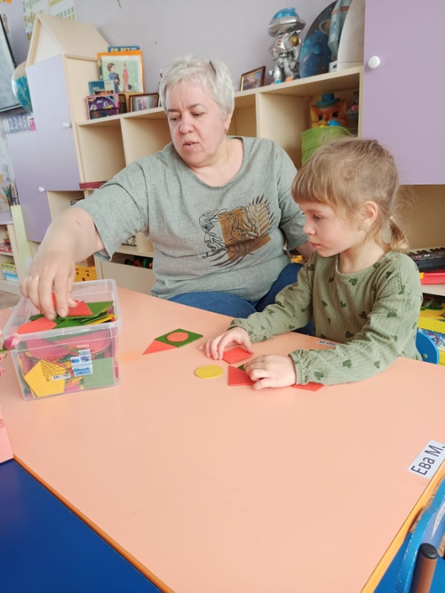 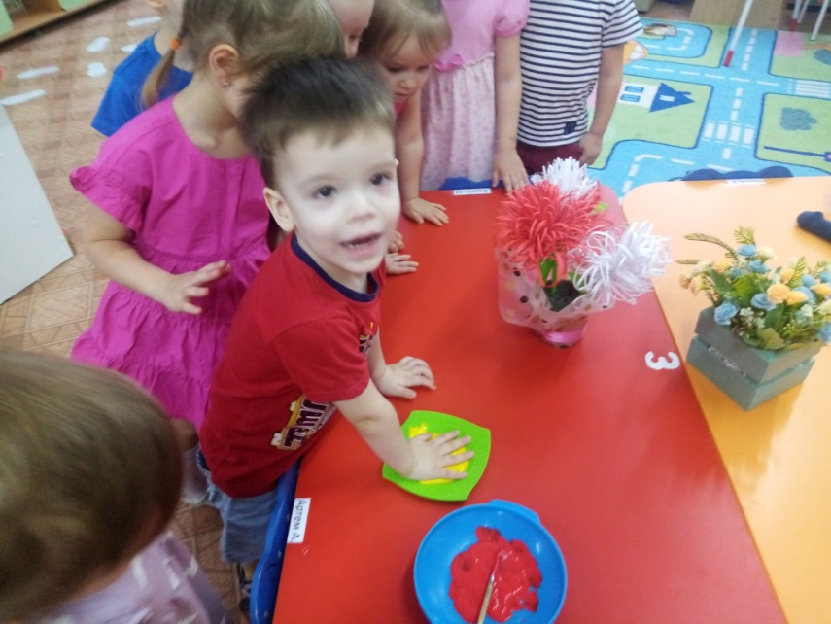

Во время прогулок Алла Викторовна старается проводить  **индивидуальную работу** по физическому развитию: для одних организует игру с мячом, метание в цель, для других — упражнение в равновесии, для третьих — спрыгивание с бревна, перешагивание .

На прогулках так же, осуществляется **работа** и по развитию речи детей : разучивание потешки или небольшого стихотворения, закрепление трудного для произношения звука и т. п. Алла Викторовна может вспомнить с **детьми** слова и мелодию песни, которую разучивали на музыкальном занятии.

Проводя **индивидуальную работу** на прогулке необходимо учитывать сезонность и погодные условия.

Приёмы **индивидуального обучения детей** :

• На примере, по образцу воспитателя;

• Во взаимодействии с педагогом;

• По образцу сверстников;

• Используя помощь сверстников;

• По рекомендации узких специалистов.

Форма организации **работы - индивидуальная**, однако, в некоторых случаях можно проводить **работу**, организуя детей в малые группы.

Планируется **индивидуальная работа с детьми** во время режимных процессов (воспитание культурно-гигиенических навыков, самостоятельности развитие речи, движений и т. д.) и ведётся педагогом на протяжении всего дня, во всех режимных моментах, в любом виде деятельности.

Систематическое проведение **индивидуальной работы** улучшает процесс усвоения **детьми учебного материала**.

Качественность **индивидуальной работы** зависит от умения педагога *«****видеть****»* детей.

**Индивидуальная работа по ФЭМП**. Закрепление пройденного материала по теме "Цифры"

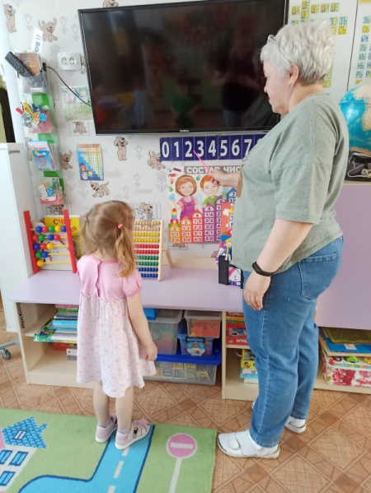 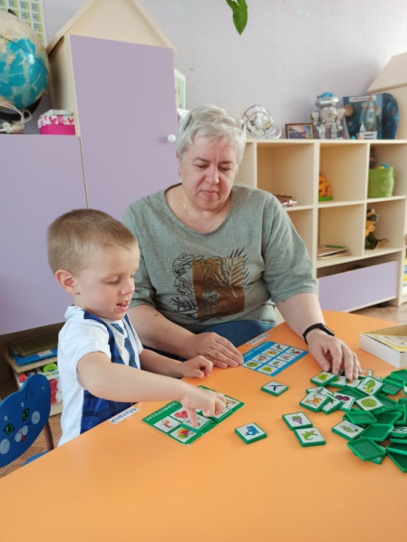 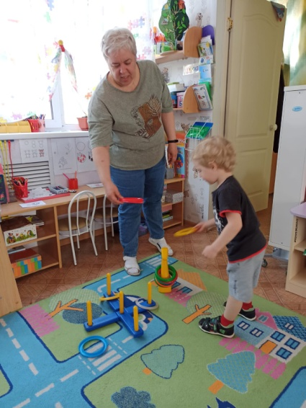

Наставник : Мелькова . А.